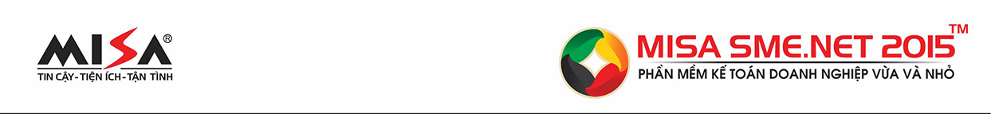

PHIẾU ĐĂNG KÝ THAM DỰ
“TƯ VẤN HƯỚNG DẪN CHÍNH SÁCH THUẾ MỚI AP DỤNG TỪ NGÀY 01/07/2016 VÀ GIỚI THIỆU GIẢI PHÁP PHẦN MỀM KẾ TOÁN MISA SME.NET 2015”

Tên đầy đủ của đơn vị:
Địa chỉ:
Mã số thuế: Website:
Người liên hệ: Chức vụ:
Điện thoại: ….Fax: Email
Chúng tôi đồng ý cử cán bộ tham gia hội thảo do Cty Cổ phần MISA phối hợp với Ông Đoàn Văn Tân- Trưởng phòng TT&HT cục thuế Đồng Nai tổ chức vào thời gian từ 08h00 đến 11h30 Thứ bảy ngày 17/09/2016 tại địa điểm: Trường Cao Đẳng Trang Trí Mỹ Thuật Đồng Nai- 368 Đường 30/04, Phường Trung Dũng, Biên Hòa, Đồng Nai
1.Danh sách đăng ký:
STT | Họ và tên | Chức vụ | Mobile
2. Học phí tham dự: Miễn Phí
Người lập  (Ký, họ tên)  . | …………., ngày…..tháng……năm 2016  Thủ trưởng đơn vị  Ký tên  (Ký, họ tên)

Vui lòng mang theo phiếu đăng ký khi tham dự hội nghị
----------------o0o---------------
Thông tin đăng ký tham dự tập huấn bằng Fax hoặc Email hoặc trực tiếp
Công ty CP MISA - VPĐD tại TP.HCM
92 – 94 Đường 9A, KDC Trung Sơn, Bình Hưng, Bình Chánh, TP.HCM
ĐT: (08)54.318.318 Fax: (08)54.318.211, 54.318.520
Email: esales@hcm.misa.com.vn
Liên hệ: Ms Lê Thị Lệ Hằng- 0983 969 747

